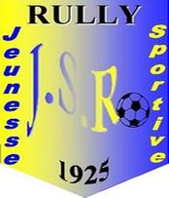 | Descriptif des activités  Association sportive de football de 5ans à Séniors
Manifestations de l’année

Entrainement en semaine + Matchs tous les week ends au Stade des Pommiers

Tournois de pétanque durant l’été

Lotos

Tournois de futsal en janvier

Contact  Julien Legoux – 06 15 96 71 53 | Réseaux sociaux:  Facebook : jsrully  Instagram : js_rully

